1. Połączenie z urządzeniem (serwerem OPC UA) oraz Konfiguracja agenta

- Włączamy program Visual Studio  
- otwieramy plik projektu  


- Włączamy program imitujący zachowanie urządzeń (IIoTSim)



- przechodzimy przez instalację

- dodajemy 5 urządzeń klikając w przycisk ,,New Device”

- uruchamiamy program w Visual Studio

- konfigurujemy połączenia z urządzeniem z Azure oraz serwerem OPC (zatwierdzamy Enterem)

(te dane są zapisywane w pliku INI – config.ini, dzięki czemu przy kolejnych odpaleniach programu nie trzeba ich konfigurować. Chcąc je zmienić należy znaleźć plik config.ini w plikach projektu oraz zmienić je ręcznie  
)

2. Rodzaj, format i częstotliwość wiadomości (D2C messages) wysyłanych przez agenta do IoT Hub

  
Powyżej znajduje się wywołanie funkcji wysyłającej wiadomości z parametrami (10 – ilość wiadomości dla jednego urządzenia, 1000- odstęp czasowy między wiadomościami)  
Można to skonfigurować w projekcie Visual Studio, w pliku Program.cs w linii 40.

Przykładowa wiadomość wysyłana do IoT Hub

3. Rodzaj i format danych przechowywanych w Device Twin

Informacje w Device Twin przekazywane są przy pierwszym odpaleniu programu oraz przy zmianach wprowadzonych w ustawieniach urządzeń

4. Direct Methods

Tak jak było wymagane, możemy wywołać dwie Direct Metody - EmergencyStop oraz ResetErrorStatus  
Testowo można sprawdzić działanie na Device 1

- Wchodzimy w urządzenie w IoT Hub

- wybieramy Metoda bezpośrednia



- wpisujemy wybraną metodę

(wystarczy nazwa metody – nie jest potrzebne nic więcej)

- klikamy ,,Wywołaj metodę”

Jeśli się powiodło dostajemy wynik:

Oraz efekt:

- tak samo zadziała z ResetErrorStatus  
efekt:

5. Kalkulacje

Podstawowe wymagane:

1.Production KPIs

•% of good production(see good count) in total volume, grouped bydevice in5-minute windows

SELECT

IoTHub.ConnectionDeviceId as deviceId,

MAX(goodCount) as goodCount,

MAX(badCount) as badCount,

CASE

WHEN MAX(goodCount) + MAX(badCount) = 0 THEN NULL

ELSE MAX(goodCount) * 100.0 / (MAX(goodCount) + MAX(badCount))

END as goodProductionPercentage

INTO

[production-kpis]

FROM

[iot]

TIMESTAMP BY

IoTHub.EnqueuedTime

GROUP BY

IoTHub.ConnectionDeviceId,

TumblingWindow(minute, 5);

2.Temperature

•Every 1 minute give me the average, minimum and maximum temperature over the last 5 minutes (grouped by device)

SELECT

System.Timestamp() as windowEndTime,

IoTHub.ConnectionDeviceId as deviceId,

AVG(temperature) as avgTemperature,

MIN(temperature) as minTemperature,

MAX(temperature) as maxTemperature

INTO

[temperature-stats]

FROM

[iot]

TIMESTAMP BY

IoTHub.EnqueuedTime

GROUP BY

IoTHub.ConnectionDeviceId,

TumblingWindow(minute, 5, 1)

3.Device errors

•Situations whenever a device experiences more than 3 errors in under 1minute

SELECT

System.Timestamp() as windowEndTime,

IoTHub.ConnectionDeviceId as deviceId,

COUNT(*) as errorCount

INTO

[error-stats]

FROM

[iot]

TIMESTAMP BY

IoTHub.EnqueuedTime

WHERE

TRY_CAST(deviceError AS bigint) > 0

GROUP BY

IoTHub.ConnectionDeviceId,

TumblingWindow(minute, 1)

HAVING

COUNT(*) > 3;

Dodatkowe:   
Srednia temperatura

SELECT System.Timestamp() as windowEndTime,

IoTHub.ConnectionDeviceId as deviceId,

COUNT(*) as nrOfMeasurements,

AVG(temperature) as avgTemp

INTO

[avg-temperature]

FROM

iot

TIMESTAMP BY

IoTHub.EnqueuedTime

GROUP BY

IoTHub.ConnectionDeviceId, TumblingWindow(second,10);

Różnica w temperaturze  
  
SELECT

IoTHub.EnqueuedTime, IoTHub.ConnectionDeviceId as deviceId,

temperature, tempGrowth = temperature - LAG(temperature)

OVER (PARTITION BY deviceId LIMIT DURATION(hour, 1))

INTO [temperature-growth]

FROM iot

TIMESTAMP BY

IoTHub.EnqueuedTime;

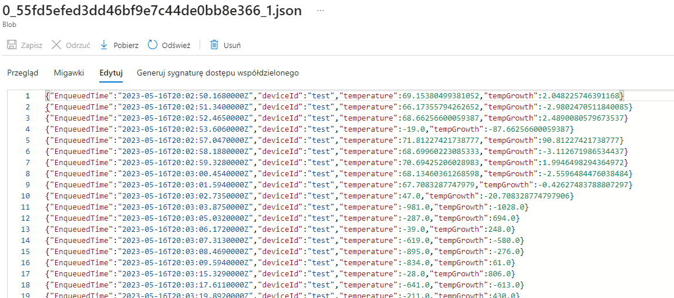

Sprawdzanie czasu bez alertów

WITH SelectPreviousEvent AS

(

SELECT temperature,

IoTHub.EnqueuedTime as enqueuedTime,

IoTHub.ConnectionDeviceId as deviceId,

LAG(IoTHub.EnqueuedTime) OVER (LIMIT DURATION(hour,24)) as previousTime,

LAG(temperature) OVER (LIMIT DURATION(hour, 24)) as previousTemperature

FROM iot

TIMESTAMP BY

IoTHub.EnqueuedTime

)

SELECT

EnqueuedTime,

temperature,

previousTemperature,

LAG(enqueuedTime) OVER (LIMIT DURATION(hour,24)

WHEN previousTemperature > 70) as lastAlertOFFtime,

DATEDIFF(second, LAG(enqueuedTime) OVER (LIMIT DURATION(hour,24) WHEN previousTemperature > 70),

enqueuedTime) as timeWithoutAlert

INTO [temperature-noalert-duration]

FROM SelectPreviousEvent

WHERE temperature > 70 AND previousTemperature < 70;

